- 销售订单
销售订单是购销双方共同签署的、确认购销活动的标志，是详细记录企业物资的循环流动轨迹、累积企业管理决策所需要的经营运作信息的关键。
操作流程：
【销售管理】－【销售订单】
点击查询可进入到销售订单列表
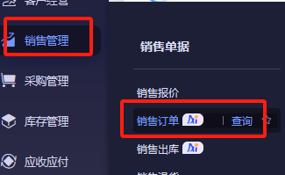
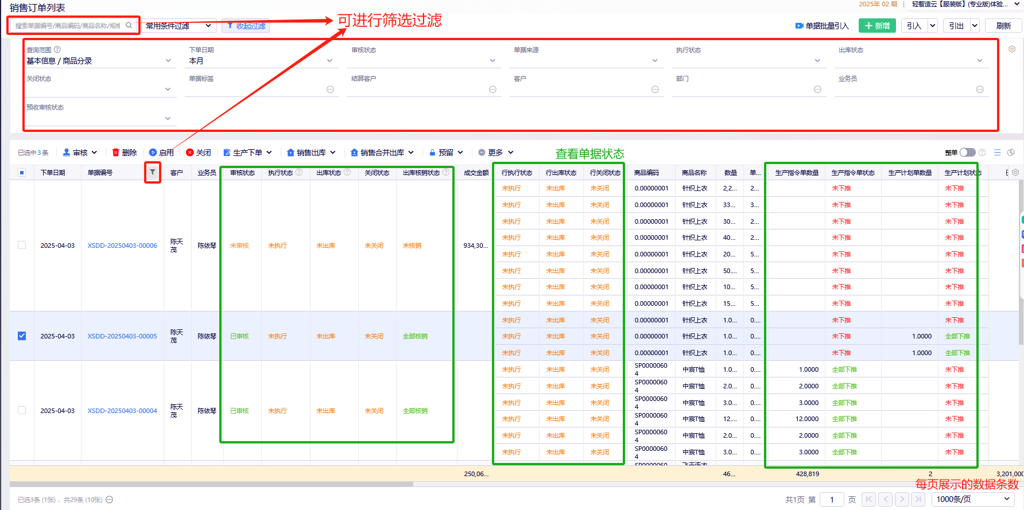
如需新增销售订单，则点击新增按钮
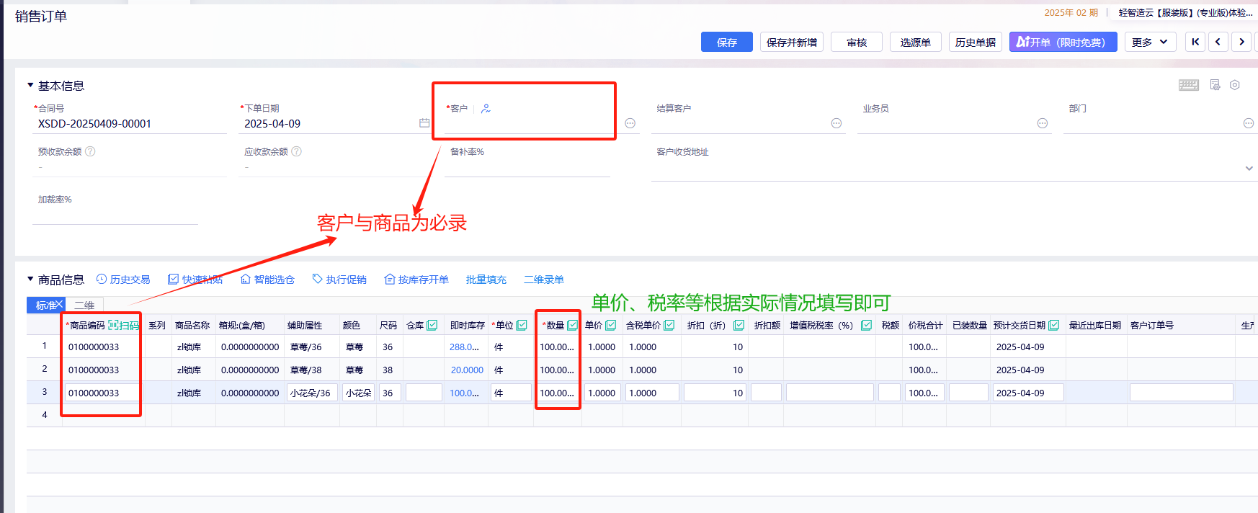
若需要二维展示下单信息或者二维录单，则需要在【系统参数】-【进销存参数】-【销售参数】

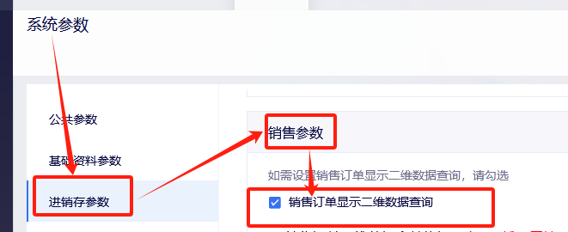
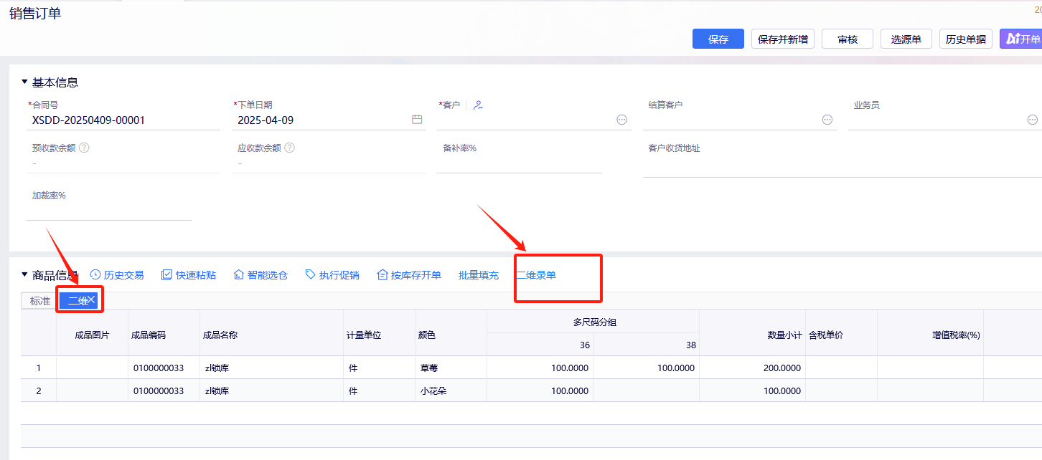
单据录入完成无误后点击保存审核
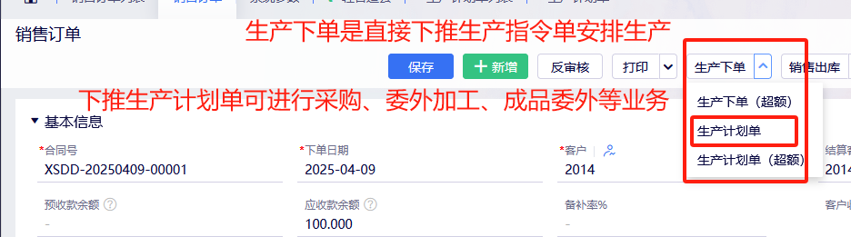
生产完成入库后或者仓库有库存的情况下，进行销售出库
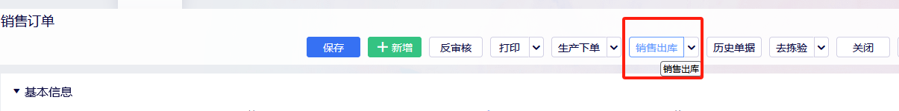
- 销售出库单
销售出库单是企业物流和财务管理中的重要单据，用于记录商品从仓库发往客户的详细信息，既是发货的凭证，也是库存管理和财务核算的依据。
操作流程：
【销售管理】－【销售出库单】
点击查询可进入到销售出库单列表
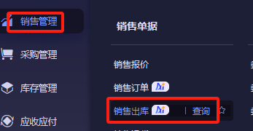
由销售订单下推的销售出库单，商品信息从销售订单携带，可以手动修改。
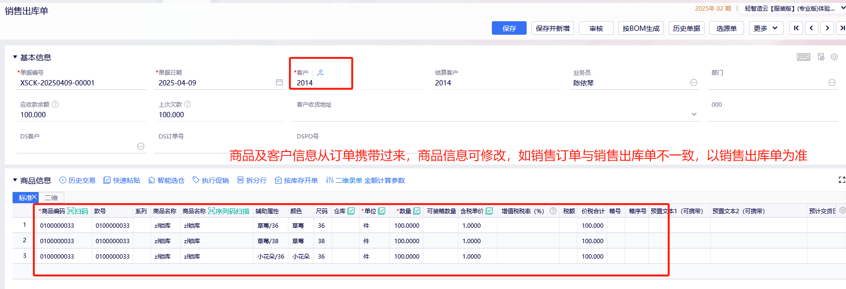
检查无误后，保存审核，产品销售出库完成。

